Смотр-конкурс
«Фестиваль подвижных игр»
27. 10. 2016г.
Подвижная игра «Король палка»

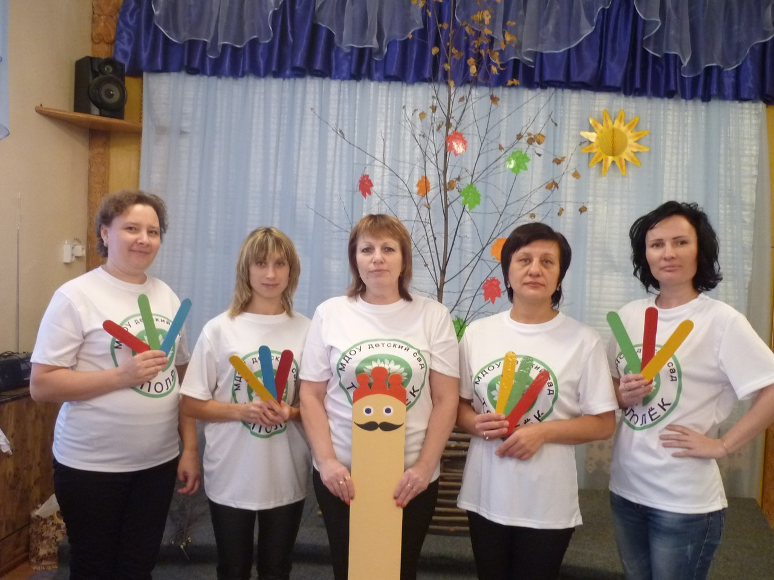

Диплом победителя в номинации:
«Оригинальность и эстетическое оформление игры»

